**Center za socialno delo Pomurje**

**15.6.2021 – MEDNARODNI DAN OZAVEŠČANJA O NASILJU NAD STAREJŠIMI**

***Tudi starejši imajo pravico živeti v miru in varnem okolju.***

***Imajo pravico do življenja brez nasilja.***

Starost naj bi bila obdobje, ko ima človek več časa zase, lahko se posveti aktivnostim, ki se jim prej ni utegnil, predvsem pa naj bi, v tem življenjskem obdobju preživljal čas med svojimi domačimi ali prijatelji čimbolj polno in kakovostno. Vendar temu marsikdaj ni tako. Tudi starejši so pogosto žrtve različnih oblik nasilja oziroma zlorab.

**»Zloraba starejših oseb je posamičen dogodek, ponavljajoča se dejanja ali opustitev ravnanja, ki se dogaja v medsebojnih odnosih, ki temeljijo na zaupanju in ki povzročajo bolečino in vznemirjenje starejše osebe« (WHO)**

Zakon o preprečevanju nasilja v družini opredeljuje, da je nasilje v družini vsaka uporaba fizičnega, spolnega, psihičnega ali ekonomskega nasilja enega družinskega člana/članice proti drugemu družinskemu članu/članici oziroma zanemarjanje ali zalezovanje žrtve in telesno kaznovanje otrok.

Nasilje v družini je:

* **NESPREJEMLJIVO in PREPOVEDANO**
* **kršenje človekovih pravic in je kaznivo dejanje**
* **zloraba moči in pomeni izrazito neenakovreden odnos, s katerim žrtev doživlja ogroženost in se jo spravlja v podrejen položaj**
* **namerno, nadzorovano, razumno, zavestno, predvidljivo in običajno večkratno vedenje, s katerim želi povzročitelj nasilja žrtev nadzorovati ter si pridobiti moč in kontrolo nad njo**
* **nasilje je običajno dalj časa trajajoče in se stopnjuje po pogostosti ter intenzivnosti. Za nasilje je vedno odgovoren tisti, ki ga izvaja – NIKOLI ni kriva žrtev**
* **Za nasilje ni opravičila**

Na Centru za socialno delo Pomurje (v nadaljevanju CSD) ugotavljamo, da so najpogostejše oblike nasilja v družini nad starejšimi:

* zanemarjanje - opuščanje dolžne skrbi
* fizično nasilje - klofutanje, lasanje in udarci
* psihično nasilje - zmerjanje, poniževanje, žaljenje
* ekonomsko nasilje - kraja denarja, zloraba bančne kartice, prisila k podpisu pogodbe in/ali oporoke

Vloga CSD pri obravnavi nasilja v družini je nudenje svetovalne pomoči žrtvi in povzročitelju/povzročiteljici nasilja pri spreminjanju vedenjskih vzorcev, z namenom prekinitve nasilnega odnosa, podpora ter opolnomočenje pri zagotavljanju varnosti žrtve, z odpravo vzrokov oz. okoliščin v katerih prihaja do nasilja.

Na CSD opažamo, da gre pri nasilju nad starejšimi za veliko neodkritega, zamolčanega in neprijavljenega nasilja. Starejši o tem, da doživljajo nasilje s strani svojih otrok, vnukov, sorodnikov težko spregovorijo. Strah, nemoč in sram jim preprečujejo, da bi spregovorili o nasilju, saj se bojijo, da bi razkritje, da so žrtev nasilja s strani svojcev, utegnilo povečati njihovo ogroženost in stisko ( npr. kaj bodo rekli drugi, strah pred odhodom v institucijo, da jim nihče ne bo verjel, da se bo nasilje samo stopnjevalo, da ne bodo imele koga, ki bi za njih skrbel, da ne bodo imeli stika s sorodniki, da bo njihov najbližji kaznovan in nenazadnje tudi dvom, da se bo kaj izboljšalo).

Največ nasilja se torej dogaja doma, v partnerskih ter sorodstvenih odnosih in tam, kjer so starejši v odvisnem odnosu od svojih skrbnikov, negovalcev, torej v okolju, kjer bi se moralo starejšim zagotoviti nego, skrb, razumevanje, potrpežljivost in pomoč.

Pomembno je, da žrtev zbere moč, da si uredi življenje brez nasilja. Doživljanje nasilja pušča na žrtvah dolgoročne posledice, zato je izjemno pomembno, da se nasilje čimprej zazna ter se ga prijavi na policijo ali na okrožno državno tožilstvo ali na CSD.

**Kam po pomoč, če doživljate nasilje v družini:**

* policija 113
* na Center za socialno delo Pomurje, enota Murska Sobota (02/ 535 11 40), enota Ljutomer (02/58 58 660), enota Gornja Radgona (02/ 564 93 10) in enota Lendava (02/ 578 98 40)
* nujna medicinska pomoč 112 ali na osebnega zdravnika
* nevladne organizacije

**USTAVIMO NASILJE- SKUPAJ ZMOREMO!**

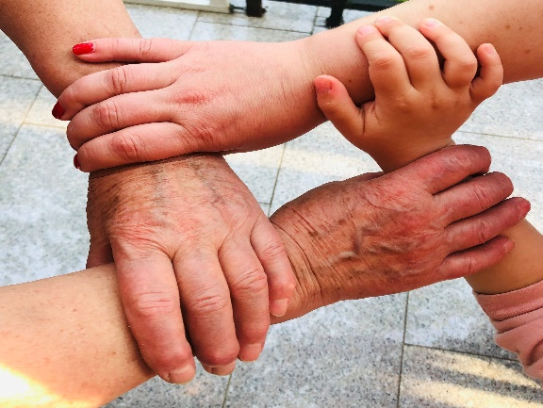

Pripravili: Manuela Moršič, univ. dipl. prav. in Saša Car, univ. dipl. prav., strokovni delavki CSD Pomurje